10A | 30A | 50A
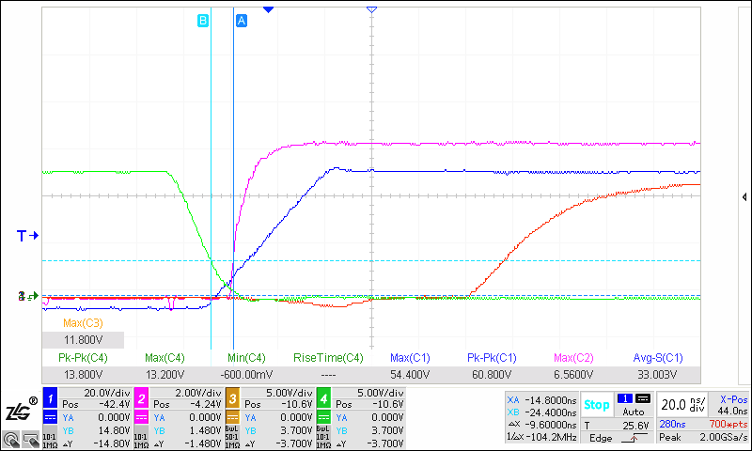 | 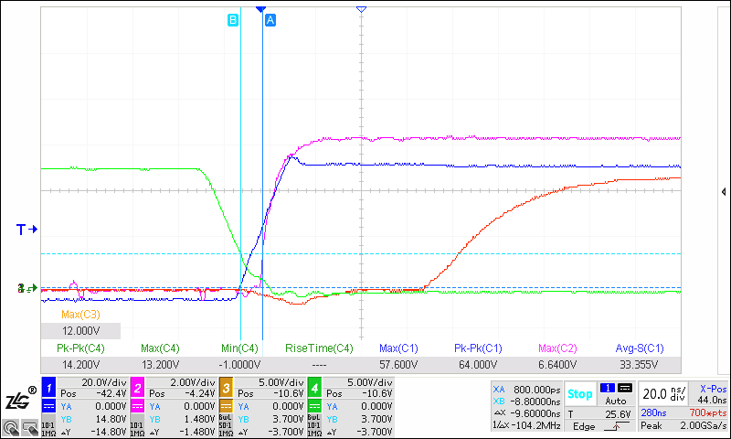 | 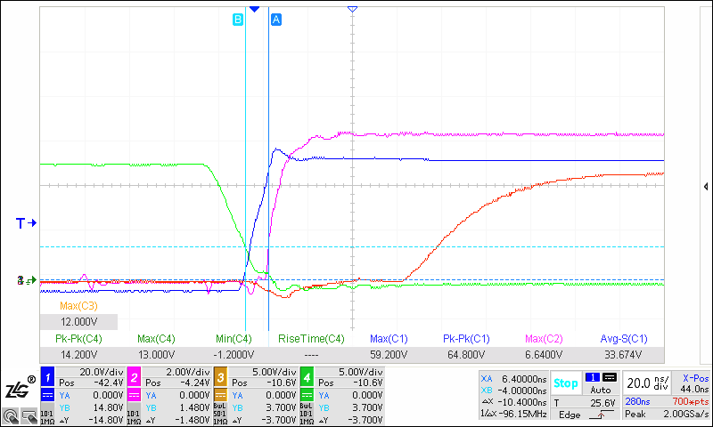
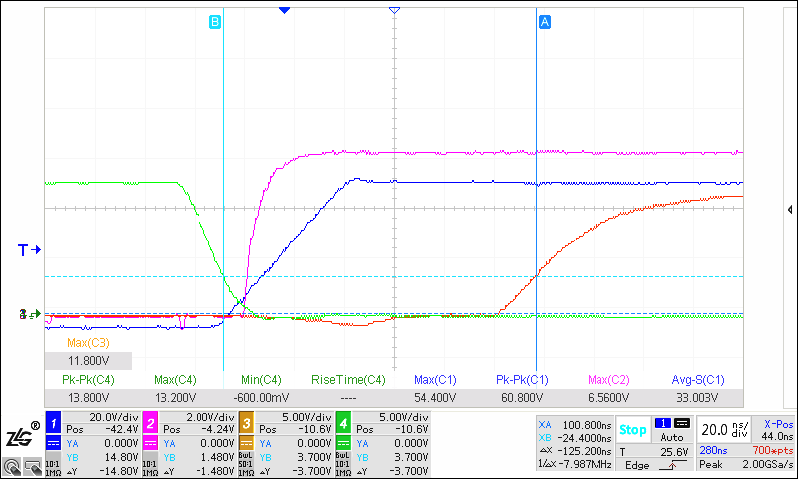 | 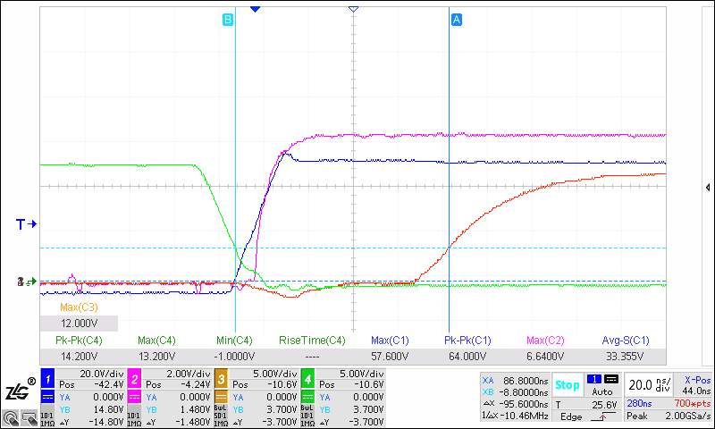 | 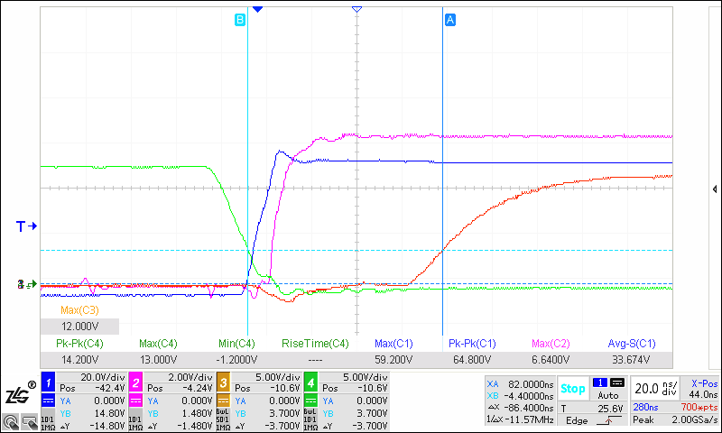
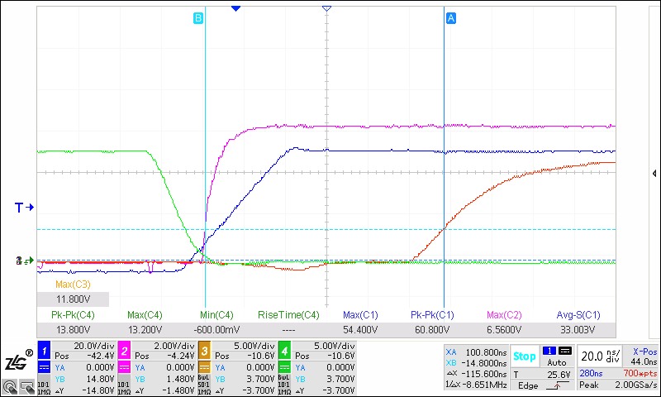 | 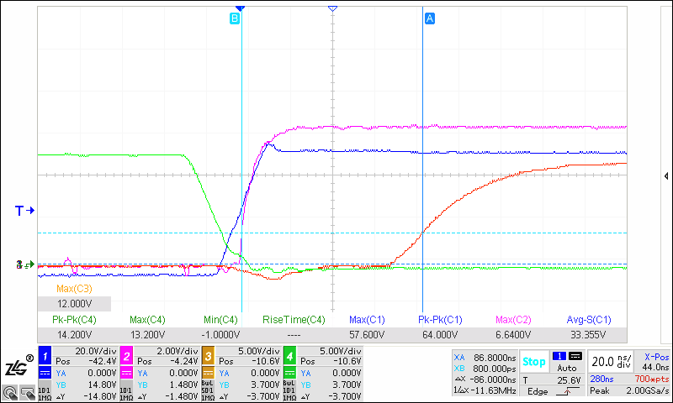 | 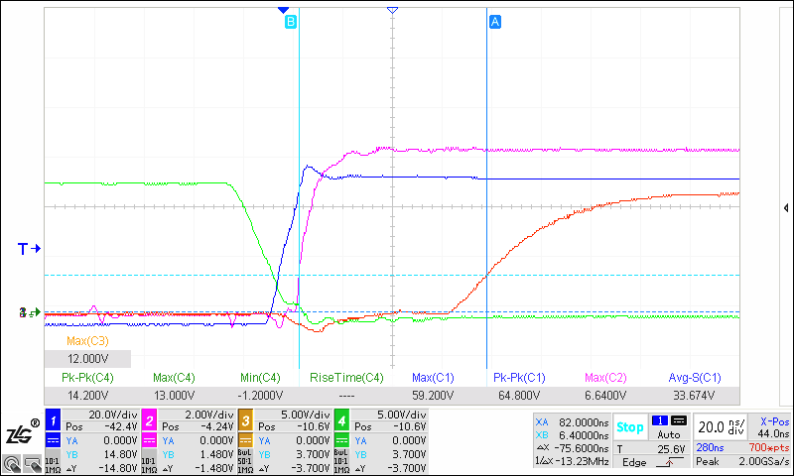
该电路是Boost拓扑，
CH1：Boost下管Vds；
CH2：驱动IC上管输入；
CH3：驱动IC上管输出(上管MOS驱动)；
CH4：驱动IC下管输出(下管MOS驱动)；

以上波形对比可知驱动芯片在不同负载下驱动延时不一致，如果把上下管的驱动死区放开（150ns以上），这个现象没有复现。

